图书采购系统
软件需求规格说明书

目 录

1. 引言 4
1.1 目的 4
1.2 适用范围 4
1.3 参考资料 4
1.4 术语和缩略语 4
2. 系统概述 4
2.1 产品描述 4
2.2 产品功能 5
2.3 一般约束 5
3. 功能性需求分类 5
3.1 功能描述1 8
3.2 功能描述2 8
4. 产品的非功能性需求 9
4.1 外部接口说明 9
4.1.1 用户接口 9
4.1.2 软件接口 9
4.2 性能需求 9
4.2.1 硬件的限制 9
4.3 属性 9
4.3.1 友好性 9
4.3.2 安全性 9
4.3.3 可维护性 9
4.3.4 可转移/换性 10
4.4系统的运行环境 10
4.5 其他需求 10
4.5.1 用户操作需求 10
附录A：需求确认 10

引言

目的
明确图书采购系统开发的各种细节问题。让客户、软件开发与分析人员能够对软件整体的设计细节、功能有共同的理解，阐述使用范围、使用条件、同时提供开发遵循的基准。

适用范围
使用角色定位于各个高校，同时可以拓展为社会上的图书馆、书店等书籍采购系统，使图书订阅、采购更加便捷。

参考资料
资料名称[标识符] | 出 版 单 位 | 作 者 | 日 期
软件需求规格说明书 | 百度文库 | https://wenku.baidu.com/view/d35eb7200722192e4536f654.html
SJ20778 | PLA军标

术语和缩略语
术语、缩略语 | 解 释

系统概述

产品描述
本项目的目标是：
<1>决策支持: 统计各个学期图书数量、种类，对每学期图书使用情况进行预测、对学生图书阅读情况进行分析、优化图书馆藏书、提高图书利用率。
<2>提高效率:利用软件简化图书采购流程，加开采购速度、实现图书采购的高效、便捷管理。

本系统主要在高校中使用，也可拓展到其他图书采购领域。使用者主要包括学生、教师、图书采购与售卖人员。
系统功能图如下图所示。
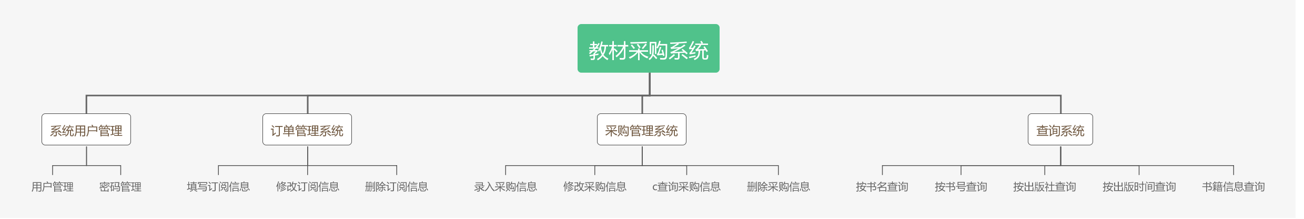

产品功能

系统用例模型
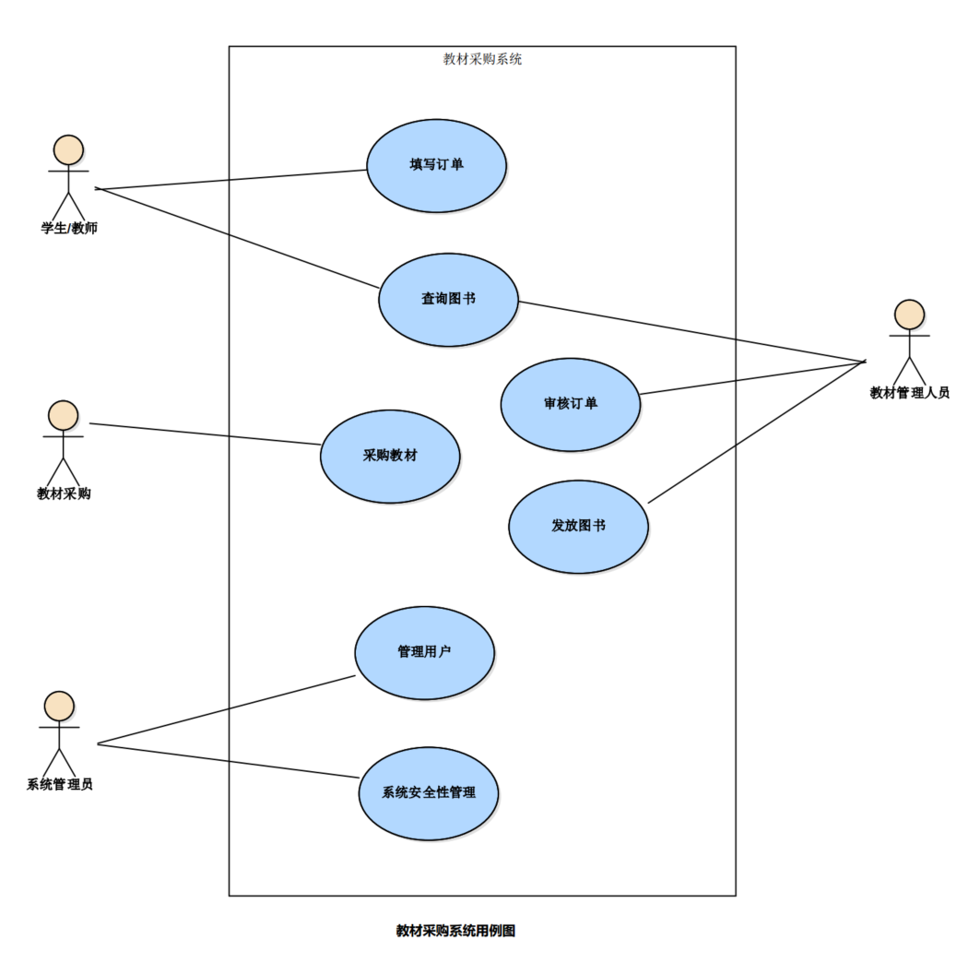
    - 系统领域模型图：
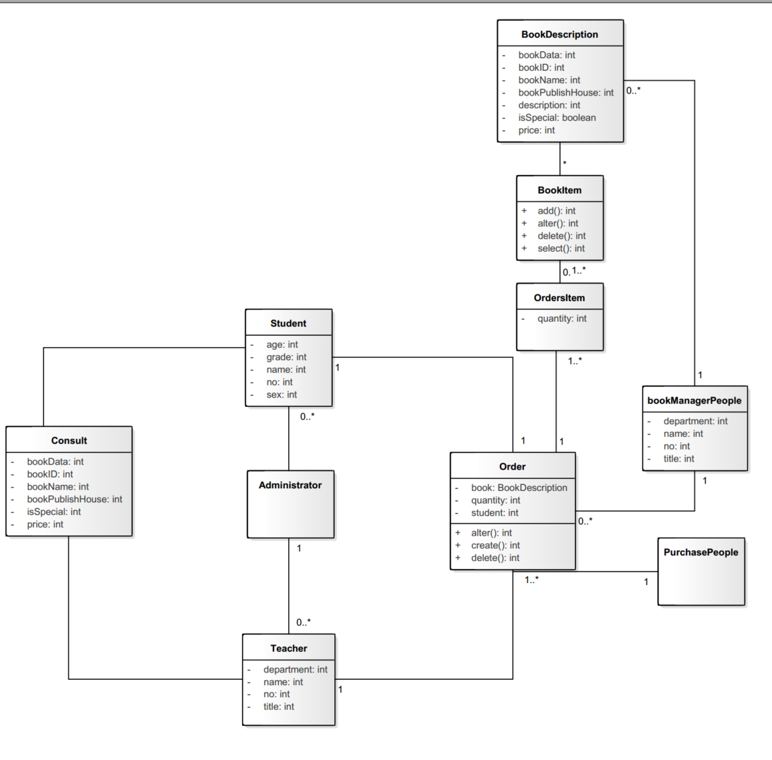
    - 系统状态转换图：
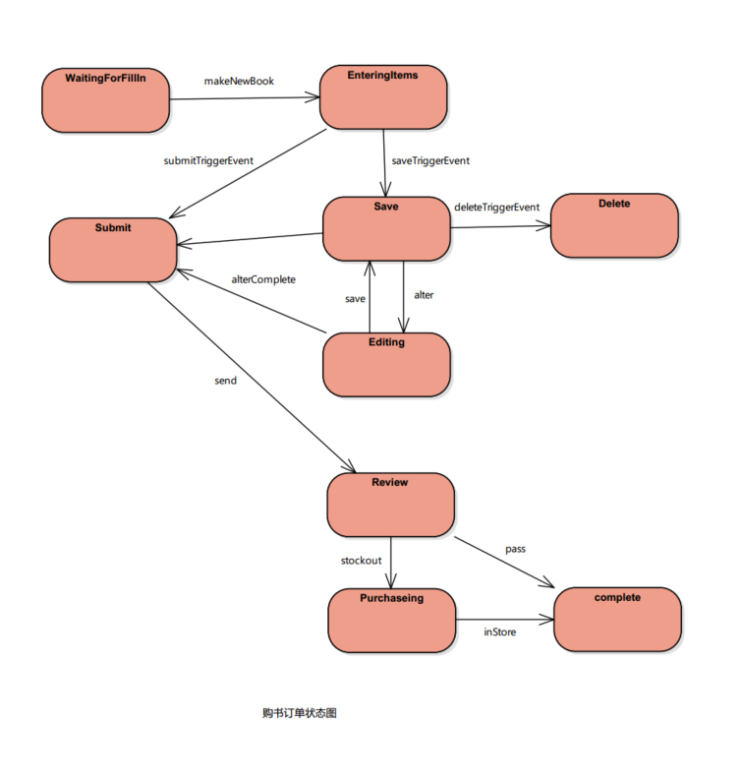

一般约束
假定：用户能够提供交付测试的环境；用户能够参与到需求的核准工作；
约束：本系统的最后的交付日期是2019-06-01；
设计和实现上的限制: 基于SSM架构进行开发；使用Mysql数据库；

功能性需求分类

采购订单用例。
开发人员根据系统用例对核心功能进行设计。
    - 采购订单用例
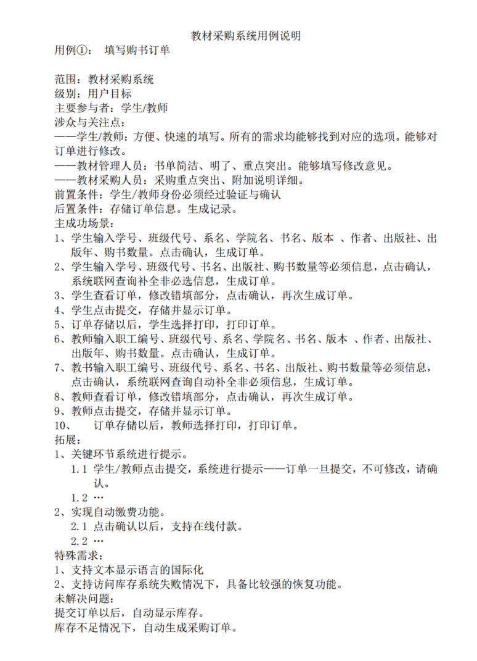

产品的非功能性需求

外部接口说明

用户接口
【提供用户使用软件产品时的接口需求。】

软件接口
【在此要指定需使用的其他软件产品，以及同其他应用系统之间的接口。】

性能需求
【从整体来说，本条应具体说明软件、或人与软件交互的静态或动态数值需求。
a.静态数值需求可能包括：
1)支持的终端数；
2)支持并行操作的用户数；
3)系统响应的时间特性；
b.动态数值需求可能包括：欲处理的事务和任务的数量，以及在正常情况下和峰值工作条件下一定时间周期中处理的数据总量。】

硬件的限制
【本项包括在各种硬件约束下运行的软件要求，例如，应该包括：
a.硬件配置的特点（接口数，指令系统等）；
b.内存储器和辅助存储器的容量。】

属性
【在软件的需求之中有若干个属性，以下指出其中的几个】

友好性
【指的是用户对界面的要求，程序界面友好度，可操作性等友好性信息】

安全性
【指的是保护软件的要素，以防止各种非法的访问、使用、修改、破坏或者 泄密。这个领域的具体需求必须包括：
a. 利用可靠的密码技术；
b. 掌握特定的记录或历史数据集；
c. 给不同的模块分配不同的功能；
d. 计算临界值的检查。】

可维护性
【规定若干需求以确保软件是可维护的。】

可转移/换性
【利用开发平台提供的数据转换功能，可以实现跨平台数据转换，实现不同数据库数据间的数据转换，如：FoxPro、Access、Microsoft SQL Server间的数据转换。】

4.4系统的运行环境
【系统的起始运行时间，结束运行时间，运行的时限，运行的周期等。】

其他需求

用户操作需求
【这里说明用户要求的常规的和特殊的操作。
a.在用户组织之中各种方式的操作。例如，用户初始化操作；
b.数据处理运行功能；
c.后援和恢复操作。】

E-R图和数据字典抽取

E-R图
根据以上的分析，把在整个系统过程中出现的实体及各个实体之间的关联画成E-R图，以更好的
整体角度了解系统中所有的实体。
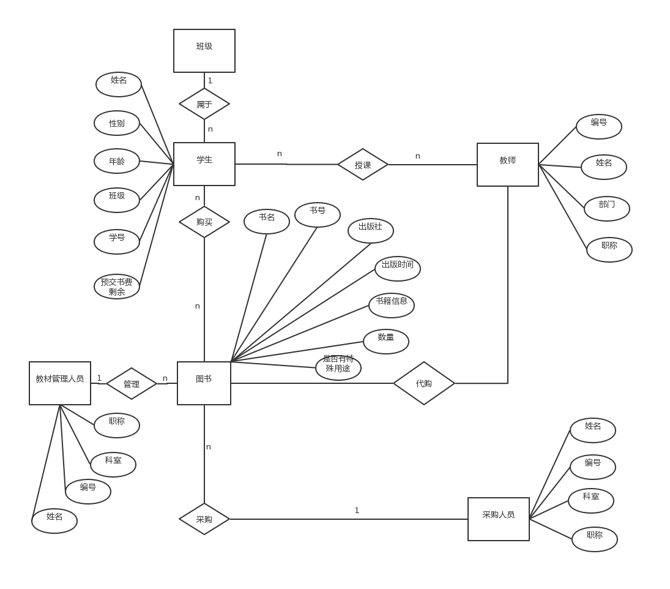

数据字典
对系统中出现的各个实体的属性进行整理，形成数据字典，此可以做为后继开发过程中数据结构设计、数据库设计、数据库表结构设计的主要来源。格式如下例所示：
1.管理员信息表 管理员信息表记录了管理员的信息，其属性如表所示：
列名 | 数据类型
user_name | 文本
psw | 文本
2．书籍信息表 书籍信息表记录了书籍库中的图书基本信息，其属性如表所示：
列名 | 数据类型
bookID | 文本
bookName | 文本
author | 文本
price | 数字
press | 文本
bookCount | 数字
3.采购单信息表
采购单信息表记录了采购单中的采购信息，包括需要采购的图书基本信息和采购量等信息。
列名 | 数据类型
bookID | 文本
bookName | 文本
author | 文本
price | 数字
press | 文本
needCount | 数字
4．学生信息表 学生信息表记记录学生的基本信息
列名 | 数据类型
User_name | 文本
studentID | 文本
address | 文本
phone | 文本

附录A：需求确认
需求评审报告摘要
需求文档 | 输入名称，标识符，版本，作者，完成日期，...
需求评审报告 | 输入名称，标识符，评审日期，...
评审结论 | [ ] 工作成果合格，“无需修改”或者“需要轻微修改但不必再审核”。  [√] 工作成果基本合格，需要做少量的修改，之后通过审核即可。  [ ] 工作成果不合格，需要做出比较大的修改，之后必须重新对其评审。
评审意见
评审小组成员 | 输入评审小组成员

